**Perceptrón multicapa (MPL):**

Los perceptrones multicapa son modelos de aprendizaje supervisados que modelan una función $f$ que mapea desde un espacio de representación de dimensión $m$ hacía un espacio de salida de dimensión $o (f(⦁)R^{m}→R^{o})$. Dado un vector de representación $X=[x_{1}, x_{2}, …, x_{m}]$ y una salida $Y$, el MLP puede aprender una función no lineal para mapear $X→Y$ y así solucionar problemas de clasificación.

La estructura principal del MLP consiste en una capa de entrada, con una dimensión $m$, una serie de capas ocultas no lineales y una capa de salida. Esto se puede observar a continuación:

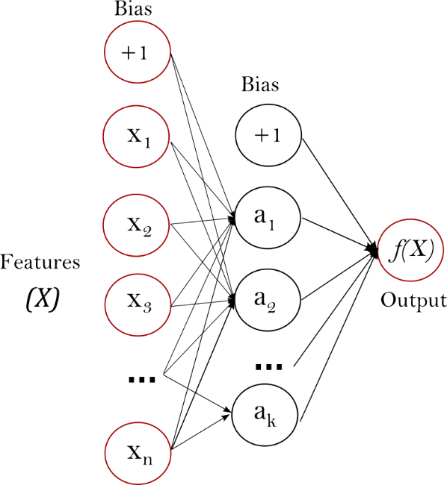

Se puede observar que la capa de entrada se compone de $n$ neuronas que representan los valores del vector de entrada. Por otra parte, cada neurona de las capas ocultas se calcula como una suma ponderada de las neuronas de la capa anterior $w_{1}x_{1}+w_{2}x_{2}+…w_{n}x_{n}$, donde $w_{i}$ son los pesos de los valores de las neuronas de las capas anteriores, seguido de una función de activación no lineal. La capa de salida toma los valores de la última capa oculta y genera una respuesta.

El MLP tiene unos parámetros que necesitan ser estimados para ajustar el modelo a los datos. Estos parámetros vendrían siendo los pesos de las conexiones de cada neurona. Para la estimación de los parámetros, el MLP utiliza la retropropagación para optimizar los pesos. Para esto, calcula una función de pérdida según las predicciones del modelo y las anotaciones de la base de datos. Posteriormente, utiliza el gradiente de dicha función de perdida para actualizar los parámetros del modelo. Este proceso se realiza de manera iterativa hasta que se llega a una convergencia en el problema de optimización.